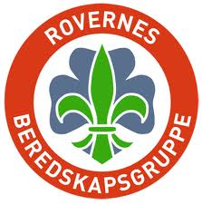
Ledertrenerpatruljen KILDEN tilbyr
Norsk grunnkurs i Førstehjelp lørdag 14. april 2018
Instruktører: Rovernes beredskapsgruppe Kristiansand
Kurset er for deg som har tatt eller skal ta trinn 1 og for deg som ønsker en oppfrisking av førstehjelpskunnskapene.
Dette kurset er en del av trinn 1, og er flyttet ut fra kurshelgen.
Ledere som er med på patruljekonkurransen kan også delta.

Kursdato: lørdag 14. april 2018, samtidig som patruljekonkurransen
Kurssted: Bibelskolen i Grimstad
Kursstart kl 11. Varer til ca kl 16
Kurset er for: Ledere og rovere over 16 år

Påmeldingsfrist: 7. april 2018
Påmelding: Medlemssystemet i NSF (min.speiding.no)
https://min.speiding.no/activities/view/1303
Dersom du av ulike grunner ikke kan melde deg på via min.speiding.no, kan du melde deg på til: isabrev@frisurf.no
Oppgi navn, gruppe, alder/fødelsår, e-postadresse, postadresse og mobilnr.

Pris: Kr 150 betales til konto 2801 47 11521
Ledere som er medlem i Sørlandet krets får dekket sin deltakeravgift fra kretsen.

Vel møtt 